2016年上海市中考地理试卷
一、选择题：本大共5小题，每小题2分，共20分
1．中国的政治、文化中心是（ ）
A．北京 B．上海 C．西安 D．广州
2．“世界屋脊”上生活的主要少数民族是（ ）
A．维吾尔族 B．壮族 C．高山族 D．藏族
3．本初子午线是指（ ）
A．0°经线 B．180°经线 C．20°W经线 D．160°E经线
4．沟通印度洋和太平洋的海峡是（ ）
A．直布罗陀海峡 B．白令海峡 C．马六甲海峡 D．英吉利海峡
5．世界上黑色人种主要分布的地区是（ ）
A．中东地区 B．撒哈拉以南非洲 C．撒哈拉以北非洲 D．南亚地区
二、识图作答
6．图中数码表示各大洲面积最大的国家，读数码信息回答：
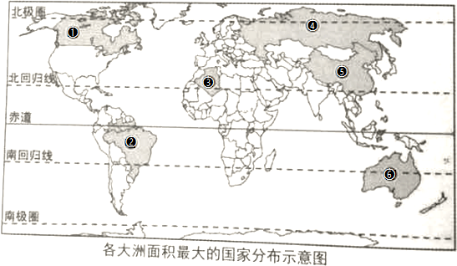
（1）面积最大的亚洲国家名称是_________，濒临太平洋和大西洋的国家名称是俄罗斯和_________．
（2）有极昼极夜现象的国家代号是_________；有太阳直射现象的国家代号是_________．
（3）世界第一大河亚马孙河流经的国家代号是_________；畜牧业发达，有“骑在羊背上的国家”之称的国家代号是_________．
7．依托黄金水道建设长江经济带是我国的新一轮国土开发战略，请回答：
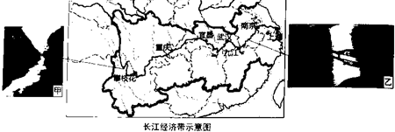
（1）长江经济带包括的省级行政单位中，长江干流没有流经的有贵州省和_________．图示长江沿岸城市中属于省级行政中心的有重庆、_________、_________和上海．
（2）长江石内河货运量居世界第一的黄金水道．甲、乙两图中，航运条件更好的是_________图所示河段；水能资源更丰富的是_________图所示河段，这里水能资源丰富的原因是_________．
（3）长江经济带中上海宝山钢铁工业基地与攀枝花钢铁工业基地相比，发展钢铁工业的优势条件是_________．
A．矿产资源丰富 B．海陆交通便利 C．水资源丰富 D．能源资源丰富
（4）长江经济带的开发中，采取“退田还湖”的举措体现了流域开发“人水和谐”的理念，其根本目的是_________．
A．增加灌溉水源 B．促进工业发展 C．修复生态系统 D．发展水产养殖．
8．美国农业发达，有地区分工明显的农业带，读图回答：
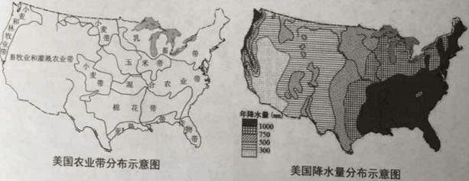
（1）根据各地不同自然条件和社会经济条件，美国形成了不同的农业带．以下描述的是_________带的形成条件，该农业带的年降水量均在_________毫米以上．
这里气候冷湿，适宜牧草生长．又由于人口众多、城市密集、经济发达，对乳制品的需求量大，因此畜牧业发达．
（2）“畜牧业和灌溉农业带”位于美国西部，其发展农业的自然条件与东部地区相比差异较大，如下描述的是该农业带的自然条件，从地形和降水两方面补充完整．
这里_________，_________，很多地区为荒漠，形成了“畜牧业和灌溉农业带”．
（3）喜温喜湿的水稻并不是美国的主要农作物，但在一些农业带也有种植，从下列农业带的自然条件看，适宜种植水稻的农业带是_________．
A．小麦带 B．玉米带 C．乳畜带 D．棉花带
（4）下列农产品中，美国需要从国外大量进口的是_________．
A．咖啡豆 B．苹果 C．玉米 D．大豆
（5）中、美两国面积相差不大，但耕地面积美国远大于中国，其主要影响因素是_________．
A．气温 B．降水 C．地形 D．土壤．
9．上海某旅游团在4月赴西双版纳观光，读图回答：
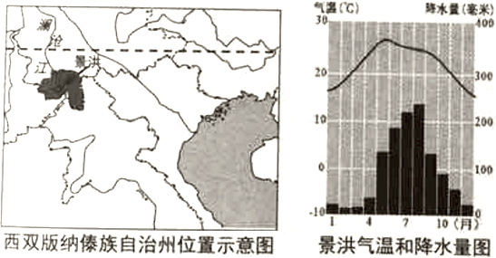
（1）旅游团乘飞机从上海出发，向_________方向飞行，最终抵达_________省南部西双版纳的景洪，开始了热带风光之旅．
（2）旅游团到达时，当地正处于旱雨两季中的_________季，游客参加了傣族盛大的_________节活动．
（3）品味美食也是此次旅游的项目，游客可以尝到的当地特色美食是_________．
A．甜菜饼 B．海鲜羹 C．菠萝饭 D．青稞酒
（4）游客还乘船欣赏了澜沧江两岸放光．导游介绍说，澜沧江流出西双版纳后又被称为_________河，流经了_________、_________、泰国、柬埔寨和越南等国家．
10．2015年10月16日，中国和印度尼西亚签署了“雅万高铁”项目．读图回答：
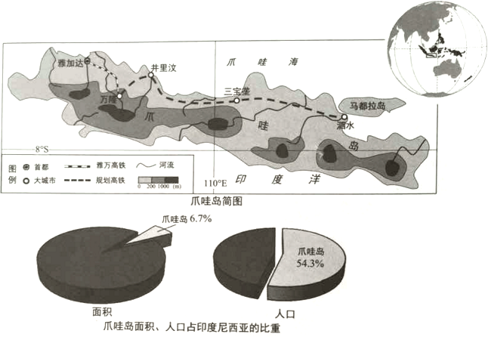
（1）雅万高铁连接了印度尼西亚的首都_________和大城市_________．
（2）高铁的建设弥补了爪哇岛河运的不足．将下列代表地理现象的字母填入相应空格内，完成爪哇岛河流航运价值不高的原因示意图．
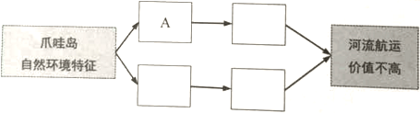
A．岛屿面积狭小 B．河流流速快 C．地势起伏大 D．河流长度短
（3）从地形类型看，雅万高铁以及规划高铁的路线多经过爪哇岛的_________地区；从人口分布看，爪哇岛人口密度_________．高铁建设将使岛上居民的出行更便捷．
（4）雅万高铁全长150千米，据此推算“爪哇岛简图”的比例尺大致为_________．
A.1：1000 B.1：10000 C.1：100000 D.1：10000000．
11．徐霞客是我国古代杰出的地理学家和旅行家，他为后人留下的《徐霞客游记》是不可多得的地理学巨著，读图回答：
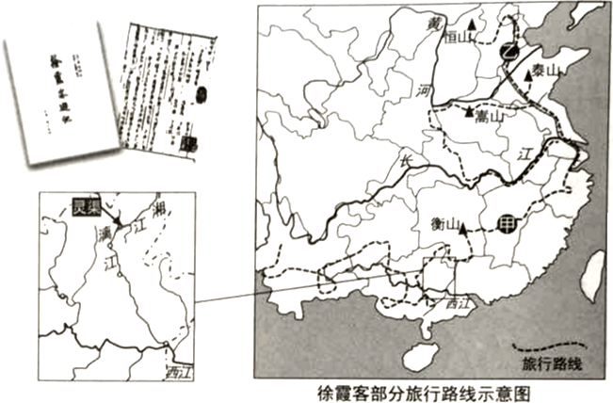
（1）徐霞客游历数十载，行遍大半个中国，从图中看，徐霞客最西曾到过简称为_________的省级行政单位；曾考察过地形类型为_________的甲地；考察过温度带为_________带的乙地．
（2）“单装徙步，行十万余里”体现了徐霞客坚韧不拔的品质．在整个旅行路线中，除徒步跋涉外，他还必须借助的一种交通工具是_________．
（3）“盖此丛立之峰…磅礴数千里，为西南奇胜…”该段游记描述的地形区特征是_________．
A．远看是山，近看是川 B．地势平坦，一望无际
C．千沟万壑，支离破碎 D．暗河溶洞，地表崎岖
（4）徐霞客澄清了沿用千年之久的“岷江导山”的误解，肯定金沙江是_________的上游河段．
（5）在考察广西灵渠时，他指出其“西注为漓，又东浚湘支”，从中可推断灵渠沟通的两大水系是_________．
A．长江水系和黄河水系 B．黄河水系和珠江水系
C．长江水系和珠江水系 D．长江水系和淮河水系
（6）《徐霞客游记》除对自然地理有详细的描绘外，还对各地矿产有记叙．《徐霞客游记》中写道：“山皆煤炭，不深凿即可得”，该考察地最可能在_________．
A．河南嵩山 B．山西恒山 C．山东泰山 D．湖南衡山．
12．2016年6月16日上海迪士尼乐园正式开园，它是世界第六个迪士尼主题公园，读图回答：
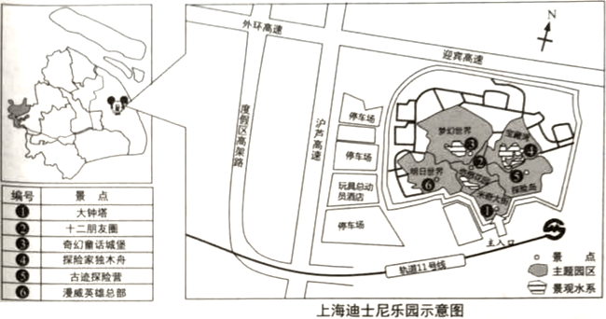
（1）上海迪士尼乐园位于_________（填区县名称），可直达的轨道交通是_________号线；也可开车沿_________路到达离主入口最近的停车场．
（2）从主入口进入，首先可游玩的是_________主题公园，景点“探险家独木舟”大致位于“大钟塔”的_________方向．
（3）上海迪士尼乐园中，占地面积最大的景观水系所处的主题园区是_________．
A．奇想花园 B．宝藏湾 C．梦幻世界 D．探险岛
（4）上海迪士尼乐园建成后，你认为会对上海产生哪些有利的影响？_________．
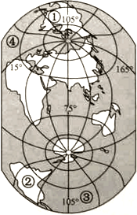
13．竖版世界地图以崭新的视角展示了世界．
（1）写出图中数码所表示的大洲与大洋名称．
①_________洲，②_________洲，③_________洋，④_________洋．
（2）用字母“S”在图中标注南极点的位置．
2016年上海市中考地理试卷
参考答案与试题解析
一、选择题：本大共5小题，每小题2分，共20分0
1．中国的政治、文化中心是（ ）
A．北京 B．上海 C．西安 D．广州
【考点】首都北京的地理概况．
【专题】生态环境类简答题；中国的文化特色和旅游业．
【分析】北京市位于太行山、燕山和华北平原的结合部，是中华人民共和国的首都，全国的政治、经济、文化、交通、科研、教育中心，也是世界上著名的历史文化名城和国际化大都市．[来源:Zxxk.Com][来源:Zxxk.Com]
【解答】解：对于未来的发展北京做出了长远规划，北京市未来的建设发展目标定位于：国家首都（政治中心）、世界城市（国际交往中心）、文化名城（文化中心），并首次提出“宜居城市”概念．
故选：A．
【点评】考查北京市的城市职能，要理解记忆．

2．“世界屋脊”上生活的主要少数民族是（ ）
A．维吾尔族 B．壮族 C．高山族 D．藏族
【考点】中国的56个民族．
【专题】分布图．
【分析】青藏地区的主体是有“世界屋脊”之称的青藏高原．本区是亚洲不少大江大河的源头，长江、黄河、澜沧江都发源在这里．
【解答】解：青藏地区除青海省东北部汉族人较多外，大部分地区人口以藏族为主．藏族人民多信奉藏传佛教（俗称喇嘛教）．位于拉萨市中部的布达拉宫是著名的藏传佛教圣地．
故选：D．
【点评】考查青藏地区的民族分布，要理解记忆．

3．本初子午线是指（ ）
A．0°经线 B．180°经线 C．20°W经线 D．160°E经线
【考点】重要的经、纬线．
【分析】本初子午线是一条特殊的经线，其经度是0°，该线以东是东经，以西是西经，该经线是一条穿过英国格林尼治天文台旧址的经线．
【解答】解：本初子午线是一条特殊的经线，其经度是0°，该线以东是东经，以西是西经；依据题意．
故选：A．
【点评】本题考查重要的经纬线，属于基础题，识记即可．

4．沟通印度洋和太平洋的海峡是（ ）
A．直布罗陀海峡 B．白令海峡 C．马六甲海峡 D．英吉利海峡
【考点】洲界线．
【专题】课本知识迁移类开放题；世界的海陆分布．
【分析】世界海陆共分为七大洲、四大洋．七大洲按面积从大到小排列分别为：亚洲、非洲、北美洲、南美洲、南极洲、欧洲、大洋洲．四大洋分别为太平洋、大西洋、印度洋、北冰洋．[来源:学科网]
【解答】解：马六甲海峡位于苏门答腊岛与马来半岛之间，沟通了太平洋与印度洋，是世界重要的海上交通要道；直布罗陀海峡沟通了大西洋与地中海，白令海峡沟通了北冰洋与太平洋，英吉利海峡沟通了北海与大西洋．
故选：C．
【点评】本题考查世界重要海峡的位置，结合地图记忆较好．

5．世界上黑色人种主要分布的地区是（ ）
A．中东地区 B．撒哈拉以南非洲 C．撒哈拉以北非洲 D．南亚地区
【考点】世界主要人种及其分布地区．
【专题】分布图．
【分析】按照肤色差异，世界人口可以分为三大人种，即黄色人种、白色人种、黑色人种，其中白色人种是目前分布最广泛的人种，主要分布在欧洲、北美洲、大洋洲、亚洲的西部和南部及非洲的北部，黄色人种主要分布在亚洲，非洲以黑色人种为主．
【解答】解：黑种人主要分布在非洲，非洲的中部和南部有黑非洲之称．
故选：B．
【点评】本题考查世界人种的分布，牢记即可．
二、识图作答
6．图中数码表示各大洲面积最大的国家，读数码信息回答：
（1）面积最大的亚洲国家名称是中国，濒临太平洋和大西洋的国家名称是俄罗斯和美国．
（2）有极昼极夜现象的国家代号是④；有太阳直射现象的国家代号是②．
（3）世界第一大河亚马孙河流经的国家代号是②；畜牧业发达，有“骑在羊背上的国家”之称的国家代号是⑥．
【考点】世界上的国家和地区概况．
【专题】示意图；发展中国家 发达国家与国际合作．
【分析】地球是人类惟一的家园．目前，全世界有70多亿人口，分别居住在220多个国家和地区．从领土面积来看，有的国家幅员辽阔，有的国家地域狭小．从人口来看，有的国家人口众多，有的国家人口稀少．
【解答】解：（1）中国是世界上面积第三大国，亚洲第一．濒临太平洋和大西洋的国家名称是俄罗斯和美国；
（2）极昼极夜现象出现在寒带地区，即极圈与极点之间的地区．有极昼极夜现象的国家代号是④俄罗斯；有太阳直射现象的国家代号是②巴西；
（3）世界第一大河亚马孙河流经的国家代号是②巴西；畜牧业发达，有“骑在羊背上的国家”之称的国家代号是⑥澳大利亚．
故答案为：
（1）中国；美国；（2）④；②；（3）②；⑥．
【点评】该题考查学生的识图和识记能力．

7．依托黄金水道建设长江经济带是我国的新一轮国土开发战略，请回答：
（1）长江经济带包括的省级行政单位中，长江干流没有流经的有贵州省和浙江省．图示长江沿岸城市中属于省级行政中心的有重庆、武汉、南京和上海．
（2）长江石内河货运量居世界第一的黄金水道．甲、乙两图中，航运条件更好的是乙图所示河段；水能资源更丰富的是甲图所示河段，这里水能资源丰富的原因是经过高原、高山、峡谷地带，具有明显的高原山地峡谷河流特征．这里河流水量丰沛，水流湍急，水力资源丰富．
（3）长江经济带中上海宝山钢铁工业基地与攀枝花钢铁工业基地相比，发展钢铁工业的优势条件是B．
A．矿产资源丰富 B．海陆交通便利 C．水资源丰富 D．能源资源丰富
（4）长江经济带的开发中，采取“退田还湖”的举措体现了流域开发“人水和谐”的理念，其根本目的是C．
A．增加灌溉水源 B．促进工业发展 C．修复生态系统 D．发展水产养殖．
【考点】长江上中下游的分界点及各河段的特征．
【专题】示意图；中国的河流与湖泊．
【分析】长江发源于青藏高原的唐古拉山，在上海市注入东海．它是我国长度最长、水量最大、流域面积最广的河流．
【解答】解：（1）长江经济带包括的省级行政单位中，长江干流没有流经的有贵州省和浙江省．图示长江沿岸城市中属于省级行政中心的有重庆、武汉、南京、上海；
（2）甲、乙两图中，航运条件更好的是乙图所示河段；水能资源更丰富的是甲河段，这里经过高原、高山、峡谷地带，具有明显的高原山地峡谷河流特征．这里河流水量丰沛，水流湍急，水力资源丰富；
（3）上海市虽然煤炭和铁矿石资源贫乏，但上海位于东海海岸，并且扼长江入海口，地理位置优越，便于运输铁矿石、煤炭以及成品出口．另外上海不仅面向广阔的国内市场，同时也面向更广阔的国际市场．这些都为上海宝山钢铁工业的发展起了重要作用．
（4）长江经济带的开发中，采取“退田还湖”的举措体现了流域开发“人水和谐”的理念，其根本目的是修复生态系统．
故答案为：
（1）浙江省；武汉；南京；
（2）乙；甲；经过高原、高山、峡谷地带，具有明显的高原山地峡谷河流特征．这里河流水量丰沛，水流湍急，水力资源丰富；
（3）B；
（4）C．
【点评】该题考查长江流域的相关知识．

8．美国农业发达，有地区分工明显的农业带，读图回答：
（1）根据各地不同自然条件和社会经济条件，美国形成了不同的农业带．以下描述的是乳畜带的形成条件，该农业带的年降水量均在750毫米以上．
这里气候冷湿，适宜牧草生长．又由于人口众多、城市密集、经济发达，对乳制品的需求量大，因此畜牧业发达．
（2）“畜牧业和灌溉农业带”位于美国西部，其发展农业的自然条件与东部地区相比差异较大，如下描述的是该农业带的自然条件，从地形和降水两方面补充完整．
这里地势较高，降水较少，很多地区为荒漠，形成了“畜牧业和灌溉农业带”．
（3）喜温喜湿的水稻并不是美国的主要农作物，但在一些农业带也有种植，从下列农业带的自然条件看，适宜种植水稻的农业带是C．
A．小麦带 B．玉米带 C．乳畜带 D．棉花带
（4）下列农产品中，美国需要从国外大量进口的是A．
A．咖啡豆 B．苹果 C．玉米 D．大豆
（5）中、美两国面积相差不大，但耕地面积美国远大于中国，其主要影响因素是C．
A．气温 B．降水 C．地形 D．土壤．
【考点】美国的工农业生产及分布．
【专题】示意图；发展中国家 发达国家与国际合作．
【分析】美国农业专门化程度很高，其农业特点是实行高度的机械化和专门化生产．在农业生产过程中的各个环节，如耕种，灌溉，施肥，除草，收割，脱检，贮藏等，基本上由公司或农场专业人员承担，并实施机械化生产．
【解答】解：
（1）美国的乳畜带位于其东北部地区，因为该区域位置偏北，气候湿冷，适宜牧草生长，城市和人口分布密集．读图可知，该农业带的年降水量均在750毫米以上．
（2）畜牧和灌溉农业区 美国西部高山地区 地势较高，降水较少，只能发展畜牧业和灌溉农业；
（3）美国农业生产的各个过程和环节都实现了机械化和专业化，效率高，产量大．乳畜带降水量较大，气候冷湿适宜种植水稻；
（4）美国主要位于北温带，美国的热带面积较小，热带农产品产量不能满足国内需求，因此美国虽是农产品输出大国，但仍需要进口热带经济作物咖啡、可可、香蕉、天然橡胶等．
（5）我国平原面积所占比重小，干旱区和高寒区面积广大．故中、美两国面积相差不大，但耕地面积美国远大于中国．
故答案为：
（1）乳畜；750；（2）地势较高，降水较少；（3）C；（4）A；（5）C．
【点评】本题主要考查美国的概况．

9．上海某旅游团在4月赴西双版纳观光，读图回答：
（1）旅游团乘飞机从上海出发，向西南方向飞行，最终抵达云南省南部西双版纳的景洪，开始了热带风光之旅．
（2）旅游团到达时，当地正处于旱雨两季中的旱季，游客参加了傣族盛大的泼水节活动．
（3）品味美食也是此次旅游的项目，游客可以尝到的当地特色美食是C．
A．甜菜饼 B．海鲜羹 C．菠萝饭 D．青稞酒
（4）游客还乘船欣赏了澜沧江两岸放光．导游介绍说，澜沧江流出西双版纳后又被称为湄公河，流经了缅甸、老挝、泰国、柬埔寨和越南等国家．
【考点】云南省．
【专题】示意图；中国的疆域与行政区划．
【分析】西双版纳位于云南省的南部．西双版纳旅游资源丰富．旅游业是西双版纳重要的支柱产业，高大挺拔的望天树、巨大的板状根、残忍的绞杀植物、气势磅礴的“独木成林”等都是热带雨林特有的景观；这里自由自在生活着上千种动物，其中有亚洲象、绿孔雀等国家重点保护动物．西双版纳还是一个少数民族聚居的地方，傣族造型优美的佛教建筑群、江边湖畔小巧别致的竹楼、美味可口的菠萝饭和竹筒饭、富有民族特色的孔雀舞和象脚鼓舞、规模宏大的泼水节等等，以傣族为主体的多样性民族风情为西双版纳增添了无穷魅力．
【解答】解：（1）西双版纳位于位于云南省的南部，上海的西南部，
（2）西双版纳位于云南省的南部，属于热带季风气候，其特点是终年高温，降水分旱雨两季；读图可知，4月正值旱季；泼水节是云南傣族人民每年都举行的重大节日，泼水节大约在清明节后的4月13日至15日举行．
（3）菠萝饭是西双版纳的特色美食；
（4）湄公河发源于中国，流经缅甸、老挝、泰国、柬埔寨，在越南注入南海，其在中国境内叫澜沧江，该河流是亚洲流经国家最多的河流．
故答案为：
（1）西南；云南；（2）旱；泼水；（3）C；（4）湄公；缅甸；老挝．
【点评】此题综合考查了西双版纳的位置、旅游资源等知识点，要重点掌握旅游资源．

10．2015年10月16日，中国和印度尼西亚签署了“雅万高铁”项目．读图回答：
（1）雅万高铁连接了印度尼西亚的首都雅加达和大城市万隆．
（2）高铁的建设弥补了爪哇岛河运的不足．将下列代表地理现象的字母填入相应空格内，完成爪哇岛河流航运价值不高的原因示意图．
A．岛屿面积狭小 B．河流流速快 C．地势起伏大 D．河流长度短
（3）从地形类型看，雅万高铁以及规划高铁的路线多经过爪哇岛的平原地区；从人口分布看，爪哇岛人口密度大．高铁建设将使岛上居民的出行更便捷．
（4）雅万高铁全长150千米，据此推算“爪哇岛简图”的比例尺大致为D．
A.1：1000 B.1：10000 C.1：100000 D.1：10000000．
【考点】世界上的国家和地区概况．
【专题】示意图；发展中国家 发达国家与国际合作．
【分析】雅万高铁是印尼雅加达-万隆高速铁路的简称．
【解答】解：（1）雅万高铁连接了印度尼西亚的首都雅加达和城市万隆；
（2）爪哇岛岛屿由于面积狭小，所以河流长度短；该地地势起伏大，导致河流流速快；
（3）雅万高铁以及规划高铁的路线多经过爪哇岛的平原地区，爪哇岛是世界上人口最多，也是人口密度最高的岛屿之一，高铁建设将使岛上居民的出行更便捷．
（4）根据雅万高铁的图上距离和实际距离，可知，“爪哇岛简图”的比例尺大致为1.5/15000000=1：10000000．
故答案为：
（1）雅加达；万隆；（2）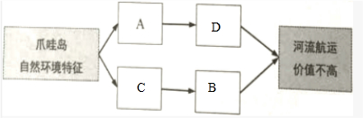（3）平原；大；（4）D．
【点评】该题考查雅万高铁的相关知识．

11．徐霞客是我国古代杰出的地理学家和旅行家，他为后人留下的《徐霞客游记》是不可多得的地理学巨著，读图回答：
（1）徐霞客游历数十载，行遍大半个中国，从图中看，徐霞客最西曾到过简称为滇的省级行政单位；曾考察过地形类型为水田的甲地；考察过温度带为北温带的乙地．
（2）“单装徙步，行十万余里”体现了徐霞客坚韧不拔的品质．在整个旅行路线中，除徒步跋涉外，他还必须借助的一种交通工具是轮船．
（3）“盖此丛立之峰…磅礴数千里，为西南奇胜…”该段游记描述的地形区特征是D．
A．远看是山，近看是川 B．地势平坦，一望无际
C．千沟万壑，支离破碎 D．暗河溶洞，地表崎岖
（4）徐霞客澄清了沿用千年之久的“岷江导山”的误解，肯定金沙江是长江的上游河段．
（5）在考察广西灵渠时，他指出其“西注为漓，又东浚湘支”，从中可推断灵渠沟通的两大水系是C．
A．长江水系和黄河水系 B．黄河水系和珠江水系
C．长江水系和珠江水系 D．长江水系和淮河水系
（6）《徐霞客游记》除对自然地理有详细的描绘外，还对各地矿产有记叙．《徐霞客游记》中写道：“山皆煤炭，不深凿即可得”，该考察地最可能在B．
A．河南嵩山 B．山西恒山 C．山东泰山 D．湖南衡山．
【考点】中国各省级行政区的简称和行政中心；长江上中下游的分界点及各河段的特征；各种主要运输方式的特点．
【专题】示意图；中国的疆域与行政区划．[来源:学#科#网Z#X#X#K]
【分析】我国地形复杂多样，山区面积广大；我国温度带的划分指标是活动积温，自北向南习惯上划分为寒温带、中温带、暖温带、亚热带、热带五个温度带，青藏高原属于以高寒为特征的高原气候区．
【解答】解：（1）根据图中信息可知，徐霞客最西曾到过云南省，简称滇；甲江西省位于我国的南方地区，属于水田，乙位于华北地区，位于北温带；
（2）徐霞客坚韧不拔的品质．在整个旅行路线中，除徒步跋涉外，他还必须借助的一种交通工具是轮船；
（3）《徐霞客游记》中描述的景观特点是喀斯特地貌的典型特点，这种地貌是在流水侵蚀作用下形成的．
（4）金沙江是长江的上游河段，流经青、藏、川、滇四省区，至四川宜宾与岷江汇合后称“长江”．
（5）广西河流众多，水力资源丰富．西江是区内最大的河流．西江支流桂江的上游称漓江，与湘江之间有秦时开凿的灵渠相通．历史上，灵渠是沟通长江流域与珠江流域的重要通道．
（6）煤炭是我国第一大能源，占全国能源生产和消费总量的70%以上，我国是世界上煤炭产量最多的国家，在各省区中，山西省的煤炭产量最多，每年有大量的煤炭供应外地，故选项B符合题意．
故答案为：
（1）滇；水田；北温；（2）轮船；（3）D；（4）长江；（5）C；（6）B．
【点评】该题考查学生的读图和识记能力．

12．2016年6月16日上海迪士尼乐园正式开园，它是世界第六个迪士尼主题公园，读图回答：
（1）上海迪士尼乐园位于川沙新镇（填区县名称），可直达的轨道交通是11号线；也可开车沿沪芦高速路到达离主入口最近的停车场．
（2）从主入口进入，首先可游玩的是大钟塔主题公园，景点“探险家独木舟”大致位于“大钟塔”的东北方向．
（3）上海迪士尼乐园中，占地面积最大的景观水系所处的主题园区是B．
A．奇想花园 B．宝藏湾 C．梦幻世界 D．探险岛
（4）上海迪士尼乐园建成后，你认为会对上海产生哪些有利的影响？提高上海的知名度；丰富上海的旅游资源；带动相关产业发展；有利于上海的经济结构转型．
【考点】上海市．
【专题】中国的疆域与行政区划．
【分析】上海简称“沪”或“申”，地处长江入海口，隔东海与日本九州岛相望，南濒杭州湾，西与江苏、浙江两省相接，并与安徽相隔，共同构成以上海为龙头的“长江三角洲城市群”，是中国大陆首个自贸区“中国（上海）自由贸易试验区”所在地．
【解答】解：
（1）上海迪士尼乐园山海市浦东新区川沙新镇；可直达的轨道交通是11号线；也可开车沿沪芦高速路到达离主入口最近的停车场．
（2）读图可知，从主入口进入，首先可游玩的是大钟塔主题公园，景点“探险家独木舟”大致位于“大钟塔”的东北方向．
（3）读图可知，上海迪士尼乐园中，占地面积最大的景观水系所处的主题园区是宝藏湾；
（4）上海迪士尼乐园建成后，会提高上海的知名度；丰富上海的旅游资源；带动相关产业发展；有利于上海的经济结构转型．
故答案为：
（1）川沙新镇；11；沪芦高速；（2）大钟塔；东北；（3）B；（4）提高上海的知名度；丰富上海的旅游资源；带动相关产业发展；有利于上海的经济结构转型．
【点评】该题考查上海迪士尼乐园的相关知识．

13．
竖版世界地图以崭新的视角展示了世界．
（1）写出图中数码所表示的大洲与大洋名称．
①北美洲，②南美洲，③太平洋，④大西洋．
（2）用字母“S”在图中标注南极点的位置．
【考点】七大洲的地理分布和概况；四大洋的的地理分布和概况．
【专题】示意图；世界的海陆分布．
【分析】地球上的陆地被海洋分割成六个大块和许多小块，面积较大的陆地叫大陆，面积较小的陆地叫岛屿，大陆和它附近的岛屿合称大洲．全球共有七大洲，按面积由大到小排列分别为：亚洲、非洲、北美洲、南美洲、南极洲、欧洲和大洋洲．地球上广阔的海洋连为一体，习惯上人们把大洋分为四大部分，分别为太平洋、大西洋、印度洋、北冰洋．[来源:学科网]
【解答】解：读图分析可知：
（1）依据位置及轮廓，图中数码所表示的大洲与大洋名称为：①北美洲，②南美洲，③太平洋，④大西洋．
（2）南极点位于地球的最南端，依据位置，用字母“S”在图中标注即可．
故答案为：（1）北美；南美；太平；大西；
（2）如图：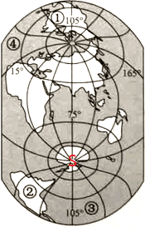
【点评】本题主要考查大洲大洋的地理分布，熟记课本知识点读图解答即可．

